**Apa Saja Gejala**

**Dispepsia??**

1. Nyeri epigastrium

2. sensasi terbakar



**Apa itu**

**Dispepsia??**

Dispepsia adalah suatu keadaan nyeri atau perasaan tidak nyaman (*discomfort* ) di daerah ulu hati (perut tengah atas) yang berlangsung kronis atau berulang. Sedangkan yang yang dimaksud perasaan tidak nyaman

**PENERAPAN PENDIDIKAN KESEHATAN PADA PENDERITA DISPEPSIA DALAM MENCEGAH KAMBUH ULANG DI RS BRATANATA KOTA JAMBI 2022**

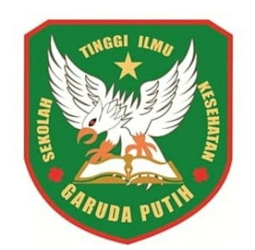

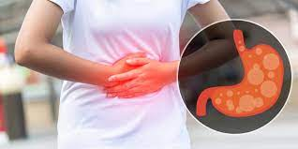

**Meytriana**

**NIM: 2019.20.1550**

3. Cepat kenyang

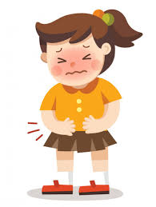

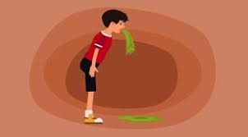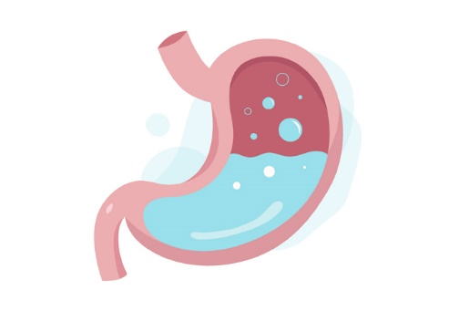****

4. rasa kembung pada pencernaan atas

5 rasa mual, muntah dan sendawa

**Program Studi DIII Keperawatan**

**Sekolah Tinggi Ilmu Kesehatan**

**Garuda Putih Jambi**

**Komplikasi jika tidak cepat di tangani**

* Ulkus peptikum
* Perforasi lambung
* Anemia
* Inflamasi faring dan laring
* Aspirasi paru.
* Kanker esofagus

**Bagaimana**

**Pencegahannya??**

* Makan dengan porsi kecil, tetapi sering. Makanan harus dikunyah perlahan sebelum ditelan.
* Cobalah hindari hal-hal yang bisa memicu dispepsia. Contohnya makanan pedas dan berlemak atau minuman bersoda, alkohol, atau yang mengandung kafein.
* Berhenti atau tidak merokok
* Menjaga berat badan agar tetap ideal.
* Olahraga secara teratur dapat membantu menghilangkan berat badan berlebih dan menjaga agar berat badan tetap ideal.

**Apa saja**

**Penyebab dispepsia??**

1. Menelan udara (aerofagi).
2. Regurgitasi (alir balik, refluks) asam dari lambung.
3. Iritasi lambung ( gastritis)
4. Ulkus gastritikum atau ulkus duodenalis.
5. Kanker lambung.
6. Peradangan kandung empedu(kolestitisis).
7. Intoleransi laktosa ( ketidak mampuan mencerna susu dan produknya).
8. Kelainan Gerakan usus.

